Муниципальное автономное дошкольное образовательное учреждение

«Центр развития ребенка - детский сад № 2 «Дельфин»

**Технологическая карта**

краткосрочной образовательной практики

«Ёлочка из синельной(пушистой) проволоки»

для детей 6-7 лет

Составила: воспитатель Чертова О.А.

г. Бердск

2024г.

|  |  |
| --- | --- |
| **Аннотация для родителей** | Синельная проволока покорила мир, потому что она в очень короткий срок завоевала популярность в качестве материала для творчества. В дословном переводе синель – мохнатый (бархатистый) шнур, между несколькими мягкими проволочками располагается ряд или несколько рядов пушистой нити.  Это универсальный материал, в любой момент неудавшуюся часть поделки можно раскрутить и сделать все заново или вовсе новое изделие. Уникальность этого материала при использовании - развитие мелкой моторики рук, развитие синхронной работы рук, развитие воображения и мышления |
| **Цель** краткосрочной образовательной практики | Продолжить знакомство детей с синельной проволокой и обучению навыкам конструирования из синельной проволоки». |
| **Задачи** | «Вместе с детьми» научиться сгибать, скручивать проволоку разными способами;  развивать навык самостоятельно выполнять модели из синельной (пушистой) проволоки;  воспитывать трудолюбие и аккуратность при выполнении моделей. |
| **Количество часов (встреч)** | 1 встреча, 1 раз в неделю по 30 минут |
| **Максимальное количество участников** | 6-8 воспитанников |
| **Перечень материалов и оборудования** | Синельная (пушистая блестящая) проволока разных цветов (дл.15 см), пушистые шарики , заготовка конус, образцы поделок |
| **Предполагаемые результаты** | Дети самостоятельно по образцу конструируют ёлочку из синельной (пушистой блестящей) проволоки. |
| **Подготовительный этап** | Знакомство с блестящей пушистой синельной проволокой.  Разнообразие цветов, гибкость . |
| **Занятие** | Педагог показывает детям фотографии поделки из проволоки.  Эти поделки сделаны из цветной проволоки.  Показывает образец готовой поделки- ёлочки.  Предлагает детям создать каждый свою ёлочку.  Дети садятся за столы, на которых имеется материал для изготовления ёлочек.  Совместно с детьми педагог рассматривает материал, поясняет, отвечает на вопросы. Затем педагог совместно с детьми приступает к работе, рассказывая и показывая последовательность изготовления.   1. Накручиваем проволоку на тонкую заготовку-конус и по спирали продолжаем закручивать до конца проволоки.   Получилась ёлочка.   1. Разноцветными пушистыми шариками украшаем ёлочку используя клей-карандаш. 2. По диаметру конуса обводим и вырезаем подставку для ёлочки. 3. Приклеиваем подставка.   Какие красивые новогодние ёлочки у нас получились!  Понравилась ли вам сегодня работа? Кто бы хотел попробовать самостоятельно создать дома или в детском саду другую поделку? Что бы вы еще хотели изобразить? (ответы детей) |

**Приложения:**

Приложение № 1 Фото поделок из пушистой синельной проволоки

Приложение № 2 Этапы изготовления ёлочки

Приложение № 3 Готовое изделие

Приложение № 1

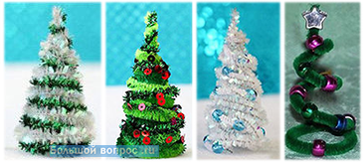

Приложение № 2

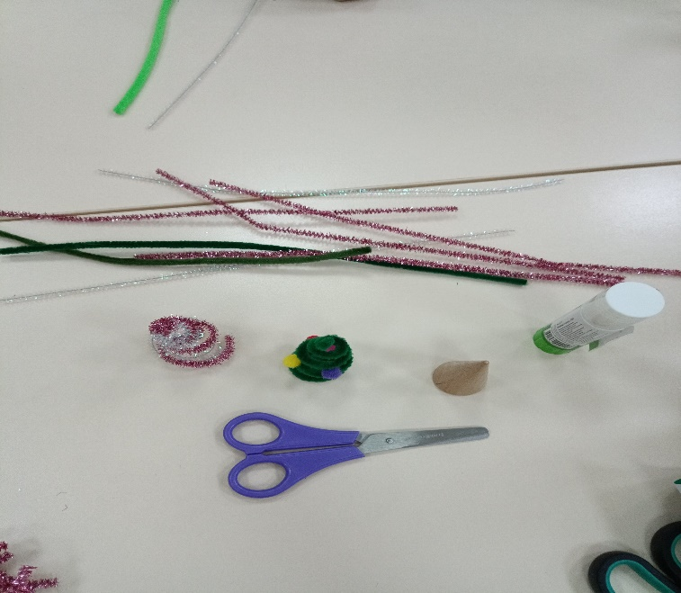 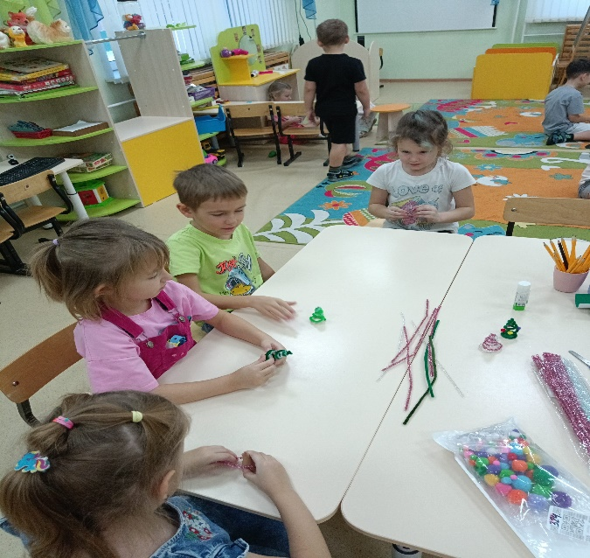

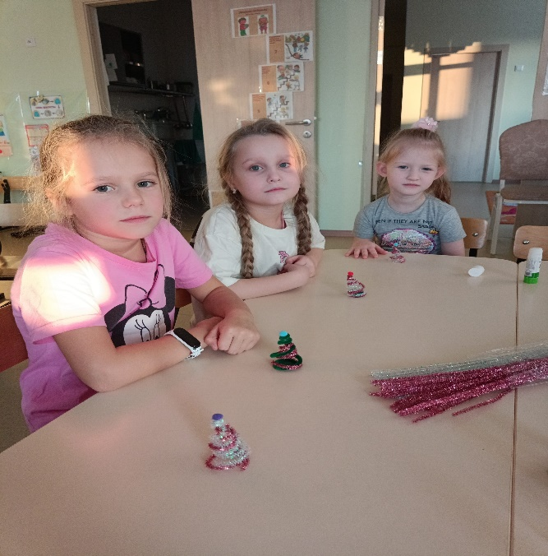

Приложение № 3

